Notas evolución reunión con director. Incorporar SEM
SEM resuelve uno de los problemas más serios del proyecto actual: el DIS Score es una sola métrica compuesta (surprisal + coseno) que un comité puede cuestionar por subjetividad en la ponderación. Con SEM, "Injusticia Discursiva" se convierte en un constructo latente formalmente medido, con indicadores múltiples y bondad de ajuste verificable. Eso es otra liga metodológica.
Déjame primero mostrarte cómo SEM transforma la arquitectura completa: La integración de SEM es una decisión metodológica de primer nivel. Primero el diagrama del modelo de medición:El diagrama es clicable — cada nodo te lleva directamente al código de ese componente. Ahora el plan de proyecto actualizado con SEM integrado:Aquí la síntesis de cómo SEM transforma el proyecto y lo que necesitas para el estado del arte:
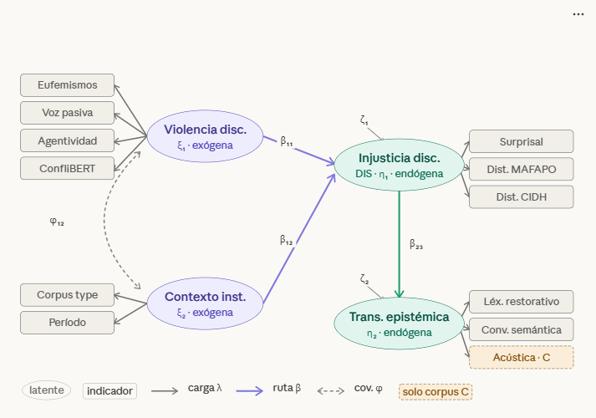
El diagrama es clicable — cada nodo te lleva directamente al código de ese componente. Ahora el plan de proyecto actualizado con SEM integrado:

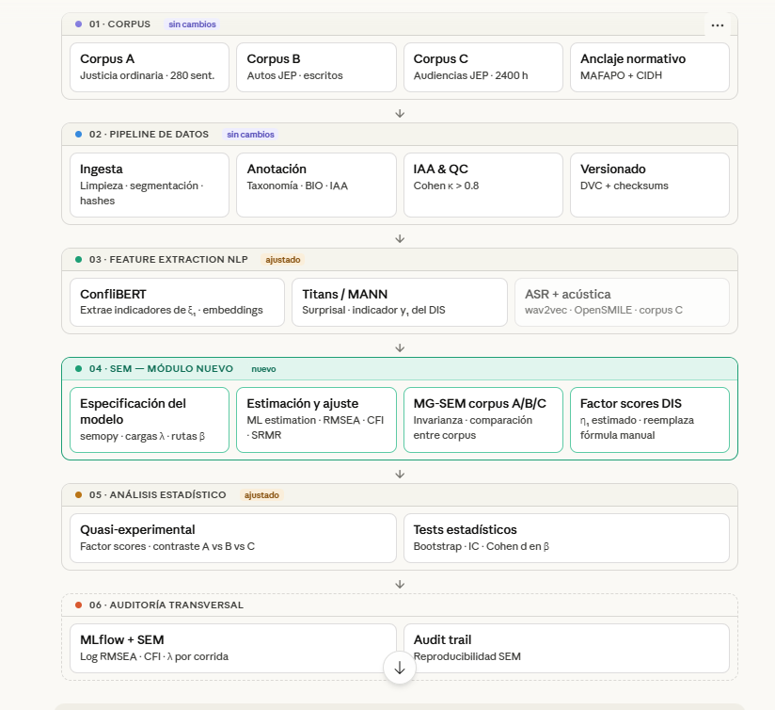Por qué SEM fortalece la tesis radicalmente
El problema central del DIS Score como fórmula manual (surprisal × peso + coseno × peso) es que un comité de tesis —o un revisor de revista— puede preguntar: ¿por qué esas ponderaciones y no otras? La respuesta honesta sería "porque lo calibré empíricamente", lo cual es arbitrario. Con SEM, la Injusticia Discursiva se convierte en un constructo latente η₁ cuyos indicadores (surprisal, distancia MAFAPO, distancia CIDH) tienen cargas factoriales λ estimadas por máxima verosimilitud con índices de bondad de ajuste verificables (RMSEA < 0.06, CFI > 0.95, SRMR < 0.08). Eso no se puede cuestionar de la misma manera.
Lo que cambia en el pipeline: La capa de feature extraction (módulo 03) ahora produce los vectores de indicadores que entran al SEM. ConfliBERT ya no produce directamente el DIS Score, sino los 4 indicadores de ξ₁. El DIS Score deja de ser una fórmula y pasa a ser el factor score estimado de η₁.
Lo que hay que agregar al estado del arte (5 secciones específicas):
La primera sección debe cubrir los fundamentos — Kline (2023, 4ª ed.) como referencia canónica, la distinción CB-SEM vs PLS-SEM, y por qué para esta tesis conviene CB-SEM con semopy en Python: el corpus A tiene 280 documentos (suficiente para ML estimation), los constructos son reflectivos (el constructo causa los indicadores, no al revés), y el objetivo es confirmatorio (tienes teoría previa de Fraser y Galtung que guía la especificación).
La segunda sección necesita abordar los antecedentes de SEM en análisis computacional del discurso — hay trabajos en análisis de sentimientos (Thelwall 2017), en lingüística de corpus (Biber & Gray 2010), y en ciencias políticas (Bollen 1989 sigue siendo la referencia). Lo novedoso de tu aplicación es usar como indicadores métricas NLP calculadas automáticamente, lo que convierte tu trabajo en un punto de frontera metodológica.
La tercera sección debe cubrir Multi-Group SEM, que es donde está la potencia analítica real: comparar si el mismo modelo de medición aplica igual en corpus A, B y C (invarianza de medición) es en sí mismo un hallazgo empírico sobre si la "gramática de guerra" y la "semántica de paz" son el mismo constructo medido de forma diferente, o constructos genuinamente distintos.
La cuarta sección cubre SEM multimodal para corpus C: la integración de indicadores lingüísticos y acústicos dentro del mismo modelo de medición. Aquí hay trabajos en affective computing (Schuller et al. 2021) y análisis multimodal de discurso político que te dan base.
La quinta sección posiciona la Hermenéutica Forense Computacional como framework original: nadie ha aplicado CB-SEM con indicadores NLP sobre corpus de justicia transicional. Esa ausencia en la literatura es la brecha que tu tesis llena.
Para Antigravity: el siguiente módulo de código a construir es el de especificación y estimación SEM (src/sem/model.py), que toma como input el DataFrame de features extraídas por ConfliBERT + Titans y produce factor scores por documento. ¿Empezamos con ese módulo o primero trabajamos en la sección del estado del arte?

El estado del arte queda organizado en 4 partes, 21 secciones. Aquí el mapa de lo que cubre cada archivo:
Parte I — Marco teórico-filosófico cubre los 5 fundamentos: Habermas (conectado explícitamente con la "ingeniería burocrática"), Fraser con su tríada redistribución/reconocimiento/representación operacionalizada en el constructo ξ₁, Galtung con el triángulo de violencia traducido en la hipótesis β₂₃ del SEM, justicia restaurativa con los indicadores lingüísticos del reconocimiento genuino, y la JEP/Macrocaso 003 como diseño quasi-experimental natural.
Parte II — NLP y modelos resuelve las cuatro alertas técnicas: el apartado 2.1 construye el estado del arte en NLP judicial español que faltaba por completo, el 2.2 aclara definitivamente el problema ConfliBERT/ConflictBERT-Spanish y propone la estrategia de fine-tuning sobre RoBERTa-base-bne, el 2.3 fundamenta el surprisal desde Shannon hasta Levy con la conexión directa a Titans, el 2.4 incluye el plan B con FAISS, el 2.5 diseña el pipeline ASR completo con Whisper + pyannote, y el 2.6 recomienda excluir micro-expresiones faciales con argumentación bibliográfica (Barrett 2017) — eso te protege ante el comité.
Partes III y IV — Metodología y framework cubren los 5 componentes SEM (fundamentos, aplicación al discurso, multi-grupo, multimodal) más el diseño quasi-experimental operacionalizado como regression discontinuity, el protocolo IAA con la taxonomía de 4 categorías de violencia discursiva, Ingeniería de la Paz con antecedentes empíricos reales (Moro/Kroc, HRDAG), el posicionamiento de la HFC frente a la hermenéutica jurídica, ACD y Computational Discourse Analysis, Reparación Algorítmica con su fundamentación crítica, y el protocolo de ética de investigación con el régimen legal colombiano.
Una cosa que quiero señalar: en la sección 2.6 tomé la decisión de recomendarte sacar el análisis de micro-expresiones del alcance de la tesis. Es una protección doble — metodológica (Barrett 2017 cuestiona la validez universal de las expresiones de Ekman) y ética (reconocimiento facial en contextos de justicia transicional es terreno minado). Los rasgos acústicos con OpenSMILE te dan todo lo que necesitas para el análisis multimodal de corpus C sin ese riesgo.
Nuevo esquema

